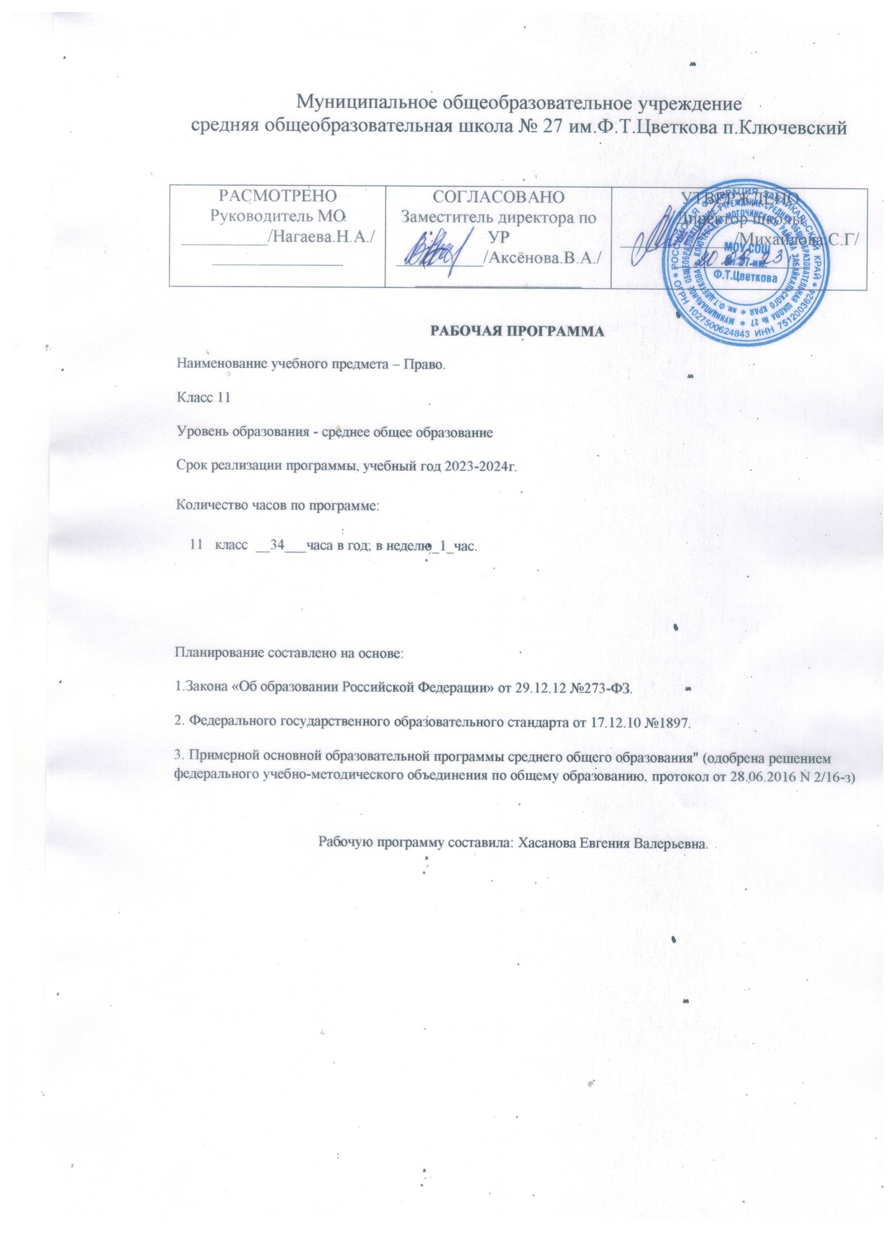

Раздел 1. Планируемые результаты освоения учебного предмета.
Личностные результаты:
– ориентация обучающихся на достижение личного счастья, реализацию позитивных жизненных перспектив, инициативность, креативность, готовность и способность к личностному самоопределению, способность ставить цели и строить жизненные планы;
– готовность и способность обеспечить себе и своим близким достойную жизнь в процессе самостоятельной, творческой и ответственной деятельности;
– готовность и способность обучающихся к отстаиванию личного достоинства, собственного мнения, готовность и способность вырабатывать собственную позицию по отношению к общественно-политическим событиям прошлого и настоящего на основе осознания и осмысления истории, духовных ценностей и достижений нашей страны;
– готовность и способность обучающихся к саморазвитию и самовоспитанию в соответствии с общечеловеческими ценностями и идеалами гражданского общества, потребность в физическом самосовершенствовании, занятиях спортивно-оздоровительной деятельностью;
– принятие и реализация ценностей здорового и безопасного образа жизни, бережное, ответственное и компетентное отношение к собственному физическому и психологическому здоровью;
– неприятие вредных привычек: курения, употребления алкоголя, наркотиков.
– российская идентичность, способность к осознанию российской идентичности в поликультурном социуме, чувство причастности к историкокультурной общности российского народа и судьбе России, патриотизм, готовность к служению Отечеству, его защите;
– уважение к своему народу, чувство ответственности перед Родиной, гордости за свой край, свою Родину, прошлое и настоящее многонационального народа России, уважение к государственным символам (герб, флаг, гимн);
– формирование уважения к русскому языку как государственному языку Российской Федерации, являющемуся основой российской идентичности и главным фактором национального самоопределения;
– воспитание уважения к культуре, языкам, традициям и обычаям народов, проживающих в Российской Федерации.
– гражданственность, гражданская позиция активного и ответственного члена российского общества, осознающего свои конституционные права и обязанности, уважающего закон и правопорядок, осознанно принимающего традиционные национальные и общечеловеческие гуманистические и демократические ценности, готового к участию в общественной жизни;
– признание неотчуждаемости основных прав и свобод человека, которые принадлежат каждому от рождения, готовность к осуществлению собственных прав и свобод без нарушения прав и свобод других лиц, готовность отстаивать собственные права и свободы человека и гражданина согласно общепризнанным принципам и нормам международного права и в соответствии с Конституцией Российской Федерации, правовая и политическая грамотность;
– мировоззрение, соответствующее современному уровню развития науки и общественной практики, основанное на диалоге культур, а также различных форм общественного сознания, осознание своего места в поликультурном мире;
– интериоризация ценностей демократии и социальной солидарности, готовность к договорному регулированию отношений в группе или социальной организации;
– готовность обучающихся к конструктивному участию в принятии решений, затрагивающих их права и интересы, в том числе в различных формах общественной самоорганизации, самоуправления, общественно значимой деятельности;
– приверженность идеям интернационализма, дружбы, равенства, взаимопомощи народов; воспитание уважительного отношения к национальному достоинству людей, их чувствам, религиозным убеждениям;
– готовность обучающихся противостоять идеологии экстремизма, национализма, ксенофобии; коррупции; дискриминации по социальным, религиозным, расовым, национальным признакам и другим негативным социальным явлениям.
– нравственное сознание и поведение на основе усвоения общечеловеческих ценностей, толерантного сознания и поведения в поликультурном мире, готовности и способности вести диалог с другими людьми, достигать в нем взаимопонимания, находить общие цели и сотрудничать для их достижения;
– принятие гуманистических ценностей, осознанное, уважительное и доброжелательное отношение к другому человеку, его мнению, мировоззрению;
– способность к сопереживанию и формирование позитивного отношения к людям, в том числе к лицам с ограниченными возможностями здоровья и инвалидам; бережное, ответственное и компетентное отношение к физическому и психологическому здоровью других людей, умение оказывать первую помощь;
– формирование выраженной в поведении нравственной позиции, в том числе способности к сознательному выбору добра, нравственного сознания и поведения на основе усвоения общечеловеческих ценностей и нравственных чувств (чести, долга, справедливости, милосердия и дружелюбия);
– развитие компетенций сотрудничества со сверстниками, детьми младшего возраста, взрослыми в образовательной, общественно полезной, учебно-исследовательской, проектной и других видах деятельности.
– мировоззрение, соответствующее современному уровню развития науки, значимости науки, готовность к научно-техническому творчеству, владение достоверной информацией о передовых достижениях и открытиях мировой и отечественной науки, заинтересованность в научных знаниях об устройстве мира и общества;
– готовность и способность к образованию, в том числе самообразованию, на протяжении всей жизни; сознательное отношение к непрерывному образованию как условию успешной профессиональной и общественной деятельности;
– экологическая культура, бережное отношения к родной земле, природным богатствам России и мира; понимание влияния социально-экономических процессов на состояние природной и социальной среды, ответственность за состояние природных ресурсов; умения и навыки разумного природопользования, нетерпимое отношение к действиям, приносящим вред экологии; приобретение опыта эколого-направленной деятельности;
– эстетическое отношения к миру, готовность к эстетическому обустройству собственного быта.
– ответственное отношение к созданию семьи на основе осознанного принятия ценностей семейной жизни;
– положительный образ семьи, родительства (отцовства и материнства), интериоризация традиционных семейных ценностей.
– уважение ко всем формам собственности, готовность к защите своей собственности,
– осознанный выбор будущей профессии как путь и способ реализации собственных жизненных планов;
– готовность обучающихся к трудовой профессиональной деятельности как к возможности участия в решении личных, общественных, государственных, общенациональных проблем;
– потребность трудиться, уважение к труду и людям труда, трудовым достижениям, добросовестное, ответственное и творческое отношение к разным видам трудовой деятельности;
– готовность к самообслуживанию, включая обучение и выполнение домашних обязанностей.
– физическое, эмоционально-психологическое, социальное благополучие обучающихся в жизни образовательной организации, ощущение детьми безопасности и психологического комфорта, информационной безопасности.

Метапредметные результаты:

Регулятивные УУД
Выпускник научится:

– самостоятельно определять цели, задавать параметры и критерии, по которым можно определить, что цель достигнута;
– оценивать возможные последствия достижения поставленной цели в деятельности, собственной жизни и жизни окружающих людей, основываясь на соображениях этики и морали;
– ставить и формулировать собственные задачи в образовательной деятельности и жизненных ситуациях;
– оценивать ресурсы, в том числе время и другие нематериальные ресурсы, необходимые для достижения поставленной цели;
– выбирать путь достижения цели, планировать решение поставленных задач, оптимизируя материальные и нематериальные затраты;
– организовывать эффективный поиск ресурсов, необходимых для достижения поставленной цели;
– сопоставлять полученный результат деятельности с поставленной заранее целью.

Познавательные УУД

Выпускник научится:

– искать и находить обобщенные способы решения задач, в том числе, осуществлять развернутый информационный поиск и ставить на его основе новые (учебные и познавательные) задачи;
– критически оценивать и интерпретировать информацию с разных позиций, распознавать и фиксировать противоречия в информационных источниках;
– использовать различные модельно-схематические средства для представления существенных связей и отношений, а также противоречий, выявленных в информационных источниках;
– находить и приводить критические аргументы в отношении действий и суждений другого; спокойно и разумно относиться к критическим замечаниям в отношении собственного суждения, рассматривать их как ресурс собственного развития;
– выходить за рамки учебного предмета и осуществлять целенаправленный поиск возможностей для широкого переноса средств и способов действия;
– выстраивать индивидуальную образовательную траекторию, учитывая ограничения со стороны других участников и ресурсные ограничения;
– менять и удерживать разные позиции в познавательной деятельности.

Коммуникативные УУД

Выпускник научится:

– осуществлять деловую коммуникацию как со сверстниками, так и со взрослыми (как внутри образовательной организации, так и за ее пределами), подбирать партнеров для деловой коммуникации исходя из соображений результативности взаимодействия, а не личных симпатий;
– при осуществлении групповой работы быть как руководителем, так и членом команды в разных ролях (генератор идей, критик, исполнитель, выступающий, эксперт и т.д.);
– координировать и выполнять работу в условиях реального, виртуального и комбинированного взаимодействия;
– развернуто, логично и точно излагать свою точку зрения с использованием адекватных (устных и письменных) языковых средств;
– распознавать конфликтогенные ситуации и предотвращать конфликты до их активной фазы, выстраивать деловую и образовательную коммуникацию, избегая личностных оценочных суждений.
Предметные результаты:
Выпускник на базовом уровне научится:
- опознавать и классифицировать государства по их признакам, функциям и формам;
- выявлять элементы системы права и дифференцировать источники права;
- характеризовать нормативно-правовой акт как основу законодательства;
- различать виды социальных и правовых норм, выявлять особенности правовых норм как вида социальных норм;
- различать субъекты и объекты правоотношений, дифференцировать правоспособность, дееспособность;
- оценивать возможные последствия правомерного и неправомерного поведения человека, делать соответствующие выводы;
- оценивать собственный возможный вклад в становление и развитие правопорядка и законности в Российской Федерации;
- характеризовать Конституцию Российской Федерации как основной закон государства, определяющий государственное устройство Российской Федерации;
- осознанно содействовать соблюдению Конституции Российской Федерации, уважению прав и свобод другого человека, демократических ценностей и правопорядка;
- формулировать особенности гражданства как устойчивой правовой связи между государством и человеком;
- устанавливать взаимосвязь между правами и обязанностями гражданина Российской Федерации;
- называть элементы системы органов государственной власти в Российской Федерации; различать функции Президента, Правительства и Федерального Собрания Российской Федерации;
- выявлять особенности судебной системы и системы правоохранительных органов в Российской Федерации;
- описывать законодательный процесс как целостный государственный механизм;
- характеризовать избирательный процесс в Российской Федерации;
- объяснять на конкретном примере структуру и функции органов местного самоуправления в Российской Федерации;
- характеризовать и классифицировать права человека;
- объяснять основные идеи международных документов, направленных на защиту прав человека;
- характеризовать гражданское, семейное, трудовое, административное, уголовное, налоговое право как ведущие отрасли российского права;
- характеризовать субъектов гражданских правоотношений, различать организационно-правовые формы предпринимательской деятельности;
- иллюстрировать примерами нормы законодательства о защите прав потребителя;
- иллюстрировать примерами особенности реализации права собственности, различать виды гражданско-правовых сделок и раскрывать особенности гражданско-правового договора;
- иллюстрировать примерами привлечение к гражданско-правовой ответственности;
- характеризовать права и обязанности членов семьи;
- объяснять порядок и условия регистрации и расторжения брака;
- характеризовать трудовые правоотношения и дифференцировать участников этих правоотношений;
- раскрывать содержание трудового договора;
- разъяснять на примерах особенности положения несовершеннолетних в трудовых отношениях;
- иллюстрировать примерами способы разрешения трудовых споров и привлечение к дисциплинарной ответственности;
- различать виды административных правонарушений и описывать порядок привлечения к административной ответственности;
- дифференцировать виды административных наказаний;
- дифференцировать виды преступлений и наказания за них;
- выявлять специфику уголовной ответственности несовершеннолетних;
- различать права и обязанности налогоплательщика;
- анализировать практические ситуации, связанные с гражданскими, семейными, трудовыми, уголовными и налоговыми правоотношениями; в предлагаемых модельных ситуациях определять признаки правонарушения;
- различать гражданское, арбитражное, уголовное судопроизводство, грамотно применять правовые нормы для разрешения конфликтов правовыми способами;
- высказывать обоснованные суждения, основываясь на внутренней убежденности в необходимости соблюдения норм права;
- различать виды юридических профессий.
Выпускник на базовом уровне получит возможность научиться:
- различать предмет и метод правового регулирования;
- выявлять общественную опасность коррупции для гражданина, общества и государства;
- различать права и обязанности, гарантируемые Конституцией Российской Федерации и в рамках других отраслей права;
- выявлять особенности референдума;
- различать основные принципы международного гуманитарного права;
- характеризовать основные категории обязательственного права;
- целостно описывать порядок заключения гражданско-правового договора;
- выявлять способы защиты гражданских прав;
- определять ответственность родителей по воспитанию своих детей;
- различать рабочее время и время отдыха, разрешать трудовые споры правовыми способами;
- описывать порядок освобождения от уголовной ответственности;
- соотносить налоговые правонарушения и ответственность за их совершение;
- применять правовые знания для аргументации собственной позиции в конкретных правовых ситуациях с использованием нормативных актов.
Раздел 2 .Содержание курса.
Основы теории государства и права
Признаки государства. Внутренние и внешние функции государства. Формы государства: формы правления, формы государственного устройства, политический режим. Признаки права. Функции права. Система права. Предмет правового регулирования. Метод правового регулирования. Источники права. Нормативно-правовой акт. Социальные нормы. Понятие, структура и виды правовых норм. Система российского права. Субъекты и объекты правоотношений. Правоспособность, дееспособность и деликтоспособность. Законность и правопорядок. Понятие правосознания. Опасность коррупции для гражданина, общества и государства. Антикоррупционные меры, принимаемые на государственном уровне. Правонарушения и юридическая ответственность.
Конституционное право
Конституция Российской Федерации. Основы конституционного строя Российской Федерации. Форма государственного устройства РФ. Источники конституционного права Российской Федерации. Гражданство Российской Федерации: основания приобретения, принципы, основания прекращения гражданства. Права и свободы гражданина Российской Федерации. Конституционные обязанности гражданина Российской Федерации. Система органов государственной власти РФ. Президент Российской Федерации. Федеральное Собрание Российской Федерации. Правительство Российской Федерации. Структура судебной системы Российской Федерации. Демократические принципы судопроизводства. Понятие, система и функции правоохранительных органов Российской Федерации. Законодательный процесс. Избирательное право и избирательный процесс в Российской Федерации. Виды избирательных систем. Референдум. Система органов местного самоуправления.
Права человека
Права человека: сущность, структура, история. Правовой статус человека и гражданина. Классификация прав человека: гражданские права, политические права, экономические права, социальные права, культурные права. Право на благоприятную окружающую среду. Права ребенка. Нарушения прав человека. Международные договоры о защите прав человека. Международная защита прав человека в условиях военного времени. Основные принципы международного гуманитарного права.
Основные отрасли российского права
Гражданское право. Источники гражданского права. Гражданско-правовые отношения: понятие и виды. Субъекты гражданских правоотношений. Физические и юридические лица. Гражданская право- и дееспособность. Организационно-правовые формы предпринимательской деятельности. Право собственности. Обязательственное право. Понятие обязательства. Сделки. Гражданско-правовой договор. Порядок заключения договора: оферта и акцепт. Защита прав потребителей. Наследование. Понятие завещания. Формы защиты гражданских прав. Гражданско-правовая ответственность. Условия привлечения к ответственности в гражданском праве. Семейное право. Источники семейного права. Семья и брак. Правовое регулирование отношений супругов. Условия вступления в брак. Порядок регистрации брака. Процедура расторжения брака. Брачный договор. Права и обязанности членов семьи. Ответственность родителей по воспитанию детей. Трудовое право. Источники трудового права. Участники трудовых правоотношений: работник и работодатель. Порядок приема на работу. Трудовой договор. Виды рабочего времени. Время отдыха. Заработная плата. Особенности правового регулирования труда несовершеннолетних. Охрана труда. Виды трудовых споров. Дисциплинарная ответственность. Административное право. Источники административного права. Административное правонарушение и административная ответственность. Административные наказания. Уголовное право. источники уголовного права. Действие уголовного закона. Признаки и виды преступлений. Состав преступления. Уголовная ответственность. Принципы уголовной ответственности. Освобождение от уголовной ответственности. Виды наказаний в уголовном праве. Уголовная ответственность несовершеннолетних. Налоговое право. Права и обязанности налогоплательщика. Виды налогов. Налоговые правонарушения. Ответственность за уклонение от уплаты налогов.
Основы российского судопроизводства
Гражданское процессуальное право. Принципы гражданского судопроизводства. Участники гражданского процесса. Стадии гражданского процесса. Арбитражный процесс. Уголовное процессуальное право. Принципы уголовного судопроизводства. Субъекты уголовного процесса. Стадии уголовного процесса. Меры процессуального принуждения. Суд присяжных заседателей. Особенности судебного производства по делам об административных правонарушениях. Основные виды юридических профессий.

Тематическое планирование с указанием количества часов
№ | Наименование темы урока | Кол-во часов | Дата
1 | Понятие и источники гражданского права. | 1
2 | Гражданская правоспособность и деяспособность. | 1
3 | Предпринимательство. Юридические лица, их формы. | 1
4 | Право собственности. | 1
5 | Наследование. Страхование. | 1
6 | Обязательственное право. | 1
7 | Защита материальных и нематериальных прав. | 1
8 | Финансовое и налоговое право. | 1
9 | Виды налогов. | 1
10 | Налогообложение физических и юридических лицю | 1
11 | Правовое регулирование банковской деятельности. | 1
12 | Понятие и источник семейного права. | 1
13 | Брак, условия его заключения и расторжения. | 1
14 | Права и обязанности супругов. | 1
15 | Права и обязанности родителей и детей. | 1
16 | Понятие и источники трудового права. | 1
17 | Коллективный договор. Трудовой договор. | 1
18 | Рабочее время и время отдыха. | 1
19 | Оплата труда. Охрана труда. | 1
20 | Трудовые споры. Ответственность по трудовому праву. | 1
21 | Понятие и источники административного права. | 1
22 | Административные правонарушение. Административные наказания. | 1
23 | Понятие и источники уголовного права. | 1
24 | Понятие , признаки и состав преступления. | 1
25 | Виды преступлений. | 1
26-27 | Уголовная ответственность и наказание. | 2
28 | Уголовная ответственность несовершеннолетних. | 1
29-30 | Гражданское процессуальное право. | 2
31 | Особенности уголовного судопроизводства. | 1
32 | Международное публичное право. | 1
33-34 | Резерв | 1
на освоение каждой темы 11 класс.

